**Памятка по ПДД для родителей.**

* **Всегда пристегивайтесь ремнями безопасности и объясняйте ребенку, зачем это нужно делать.**

***Если это правило автоматически выполняется Вами, то оно будет способствовать  формированию у ребенка привычки пристегиваться ремнем безопасности.**

***  Ремень безопас­ности для ребенка должен иметь адаптер по его росту (чтобы ремень не был на уровне шеи).**

***  Дети до 12 лет должны сидеть в специальном детском удерживающем устройстве (кресле) или занимать самые безопасные места в автомобиле: середину и правую часть заднего си­денья.**

***  Учите ребенка правильному выходу из автомобиля через правую дверь, которая находится со стороны тротуара.**



**Памятка по ПДД для родителей.**

**1.Не ускоряйте шаг и не бегите вместе с ребенком на остановку нужного маршрутного транспорта. Объясните ребенку, что это опасно, лучше подождать следующий автобус (троллейбус) и т. д.**

**2.На остановках маршрутного транспорта держите ребенка крепко за руку. Нередки случаи, когда ребенок вырывается и выбегает на проезжую часть.**

**3.Переходите проезжую часть только на пешеходных переходах.**

**4.Не обходите маршрутный транспорт спереди или сзади.**

**5.Если поблизости нет пешеходного перехода, дождитесь, когда транспорт**

**отъедет подальше, и переходите дорогу в том месте, где она хорошо просматривается в обе стороны.**

**6.При высадке из автобуса, троллейбуса, трамвая, такси выходите первыми. В противном случае ребе­нок может упасть или выбежать на проезжую часть**

**дороги.**

**Памятка по ПДД для родителей.**

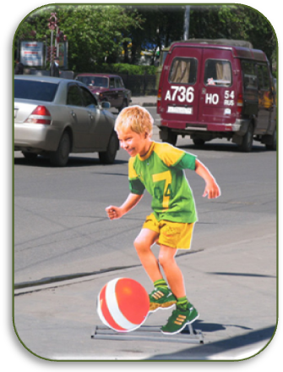**Помогите детям запомнить!**

**Опасные ситуации на дороге!!!**

**1 .Переход дороги в неположенном месте, перед близко идущим транспортом.**

**2.Игры на проезжей части и возле нее.**

**3.Катание на велосипеде, роликах, других самокатных средствах по проезжей      части дороги.**

**4. Невнимание к сигналам светофора. Переход проезжей части на красный или желтый сигнал светофора.**

**5.Выход на проезжую часть из-за стоящих машин, сооружений, зеленых насаждений и других препятст­вий.**

**6.Неправильный выбор места перехода дороги при высадке из маршрутного транспорта. Обход транс­порта спереди или**

**сзади.**

**7.Незнание правил перехода перекрестка. Хождение по проезжей части при наличии тротуара.**

**8.Бегство от опасности в потоке движущегося транспорта. Движение по загородной дороге по направлению движения транспорта.**